**КИЇВСЬКИЙ НАЦІОНАЛЬНИЙ УНІВЕРСИТЕТ ІМЕНІ ТАРАСА ШЕВЧЕНКА**

ННІ «ІНСТИТУТ ГЕОЛОГІЇ»



**Лабораторна робота № 10**

з дисципліни: «Створення шаблонів та макетування сторінок»

Виконав:

студент 2 курсу магістратури Геоіформатика

Ганошенко В.А.

Перевірив:

Демидов В.К.

Київ, 2020

**Хід роботи**

Ознайомився з теорією в презентації та на сайті <http://htmlbook.ru/>

Результуючі файли лабораторної роботи можна знайти за посиланням:

<https://github.com/vladyslavhanoshenko/Internet-technologies/tree/master/p10>

Як приклад вибрав шаблон Golden-One Page Web Template на сайті безкоштовних шаблонів FreebiesXpress.com

Шаблон представлений нижче та у файлах гіт

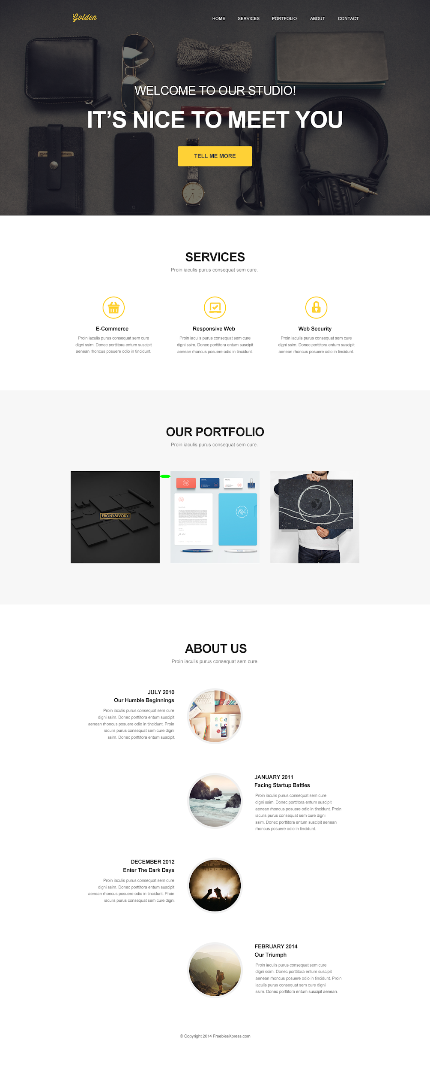

Лістинг коду index.html представлений нижче:

**<!DOCTYPE html>**

**<html lang="en">**

**<head>**

**<meta charset="UTF-8" />**

**<title>Верстка Ганошенко В.А Лаб10</title>**

**<link rel="stylesheet" href="css/main.css" />**

**</head>**

**<body>**

**<header>**

**<div class="container">**

**<div class="heading clearfix">**

**<img src="img/logo.png" alt="Golden" class="logo" />**

**<nav>**

**<ul class="menu">**

**<li>**

**<a href="#">Home</a>**

**</li>**

**<li>**

**<a href="#">Services</a>**

**</li>**

**<li>**

**<a href="#">Portfolio</a>**

**</li>**

**<li>**

**<a href="#">About</a>**

**</li>**

**<li>**

**<a href="#">Contact</a>**

**</li>**

**</ul>**

**</nav>**

**</div>**

**<div class="titles">**

**<div class="titles__first">Welcome To Our Studio!</div>**

**<h1>It’s nice to Meet you</h1>**

**</div>**

**<a class="button" href="#">Tell Me More</a>**

**</div>**

**</header>**

**<section id="services">**

**<div class="container">**

**<div class="title">**

**<h2>Services</h2>**

**<p>Proin iaculis purus consequat sem cure.</p>**

**</div>**

**<div class="services clearfix">**

**<div class="services__item">**

**<img src="img/icon1.png" alt="Услуга" />**

**<h3 class="middleh3">E-Commerce</h3>**

**<p class="middlep">**

**Proin iaculis purus consequat sem cure digni ssim. Donec**

**porttitora entum suscipit aenean rhoncus posuere odio in**

**tincidunt.**

**</p>**

**</div>**

**<div class="services__item">**

**<img src="img/icon2.png" alt="Услуга" />**

**<h3 class="middleh3">Responsive Web</h3>**

**<p class="middlep">**

**Proin iaculis purus consequat sem cure digni ssim. Donec**

**porttitora entum suscipit aenean rhoncus posuere odio in**

**tincidunt.**

**</p>**

**</div>**

**<div class="services__item">**

**<img src="img/icon3.png" alt="Услуга" />**

**<h3 class="middleh3">Web Security</h3>**

**<p class="middlep">**

**Proin iaculis purus consequat sem cure digni ssim. Donec**

**porttitora entum suscipit aenean rhoncus posuere odio in**

**tincidunt.**

**</p>**

**</div>**

**</div>**

**</div>**

**</section>**

**<section id="portfolio">**

**<div class="container">**

**<div class="title">**

**<h2>Our portfolio</h2>**

**<p>Proin iaculis purus consequat sem cure.</p>**

**</div>**

**<div class="works clearfix">**

**<img src="img/img1.jpg" alt="Работа" />**

**<img src="img/img2.jpg" alt="Работа" />**

**<img src="img/img3.jpg" alt="Работа" />**

**</div>**

**</div>**

**</section>**

**<section id="aboutus">**

**<div class="container">**

**<div class="title">**

**<h2>About Us</h2>**

**<p>Proin iaculis purus consequat sem cure.</p>**

**</div>**

**<div class="aboutuscontent">**

**<div class="about__item">**

**<div class="textleft clearfix">**

**<div class="t_title">**

**<h3>**

**JULY 2010 <br />**

**Our Humble Beginnings**

**</h3>**

**<p>**

**Proin iaculis purus consequat sem cure<br />**

**digni ssim. Donec porttitora entum suscipit<br />**

**aenean rhoncus posuere odio in tincidunt. Proin<br />**

**iaculis purus consequat sem cure digni<br />**

**ssim. Donec porttitora entum suscipit.**

**</p>**

**</div>**

**<div class="t_image">**

**<img src="img/about1.jpg" />**

**</div>**

**</div>**

**</div>**

**<div class="about__item">**

**<div class="textright clearfix">**

**<div class="t_title">**

**<h3>**

**JANUARY 2011 <br />**

**Facing Startup Battles**

**</h3>**

**<p>**

**Proin iaculis purus consequat sem cure <br />**

**digni ssim. Donec porttitora entum suscipit <br />**

**aenean rhoncus posuere odio in tincidunt. Proin <br />**

**iaculis purus consequat sem cure digni <br />**

**ssim. Donec porttitora entum suscipit aenean <br />**

**rhoncus posuere odio in tincidunt.<br />**

**</p>**

**</div>**

**<div class="t_image">**

**<img src="img/about2.jpg" />**

**</div>**

**</div>**

**</div>**

**<div class="about__item">**

**<div class="textleft clearfix">**

**<div class="t_title">**

**<h3>**

**DECEMBER 2012 <br />**

**Enter The Dark Days**

**</h3>**

**<p>**

**Proin iaculis purus consequat sem cure <br />**

**digni ssim. Donec porttitora entum suscipit <br />**

**aenean rhoncus posuere odio in tincidunt. Proin <br />**

**iaculis purus consequat sem cure digni.<br />**

**</p>**

**</div>**

**<div class="t_image">**

**<img src="img/about3.jpg" />**

**</div>**

**</div>**

**</div>**

**<div class="about__item">**

**<div class="textright clearfix">**

**<div class="t_title">**

**<h3>**

**FEBRUARY 2014 <br />**

**Our Triumph**

**</h3>**

**<p>**

**Proin iaculis purus consequat sem cure <br />**

**digni ssim. Donec porttitora entum suscipit <br />**

**aenean rhoncus posuere odio in tincidunt. Proin <br />**

**iaculis purus consequat sem cure digni <br />**

**ssim. Donec porttitora entum suscipit aenean.<br />**

**</p>**

**</div>**

**<div class="t_image">**

**<img src="img/about4.jpg" />**

**</div>**

**</div>**

**</div>**

**</div>**

**</div>**

**</section>**

**<footer>**

**<div class="container">**

**<p>**

**© Copyright 2014 FreebiesXpress.com <br />**

**Used in educational prospectives <br />**

**Developed by Hanoshenko Vladyslav**

**</p>**

**</div>**

**</footer>**

**</body>**

**</html>**

Лістинг коду index.html представлений нижче:

**body {**

**font-family: Arial, sans-serif;**

**padding: 0;**

**margin: 0;**

**color: #222222;**

**}**

**.clearfix:after {**

**content: "";**

**display: block;**

**width: 100%;**

**clear: both;**

**}**

**header {**

**background: url(../img/first-bg.jpg) no-repeat center top / cover;**

**height: 100vh;**

**}**

**.container {**

**width: 930px;**

**margin: 0 auto;**

**}**

**.logo {**

**margin-top: 41px;**

**float: left;**

**}**

**nav {**

**float: right;**

**margin-top: 45px;**

**}**

**.menu {**

**padding: 0;**

**margin: 0;**

**display: block;**

**}**

**.menu li {**

**float: left;**

**display: block;**

**margin-right: 41px;**

**}**

**.menu a {**

**color: #fff;**

**text-decoration: none;**

**text-transform: uppercase;**

**font-size: 14px;**

**}**

**.titles__first {**

**font-size: 40px;**

**color: #fff;**

**text-transform: uppercase;**

**text-align: center;**

**margin-top: 180px;**

**}**

**h1 {**

**font-size: 75px;**

**color: #fff;**

**text-transform: uppercase;**

**text-align: center;**

**margin: 15px;**

**}**

**.button {**

**background: #fed136;**

**color: #484543;**

**border-radius: 3px;**

**display: block;**

**width: 240px;**

**padding: 20px 0;**

**margin: 0 auto;**

**text-decoration: none;**

**text-align: center;**

**text-transform: uppercase;**

**font-weight: bold;**

**font-size: 18px;**

**margin-top: 50px;**

**}**

**.title {**

**padding-top: 115px;**

**}**

**.title h2 {**

**font-size: 40px;**

**font-weight: bold;**

**text-align: center;**

**text-transform: uppercase;**

**margin: 0;**

**}**

**.title p {**

**color: #777777;**

**text-align: center;**

**font-size: 16px;**

**margin-top: 5px;**

**}**

**.services {**

**margin-top: 80px;**

**}**

**.services__item {**

**width: 270px;**

**float: left;**

**text-align: center;**

**}**

**.services__item h3 {**

**font-size: 18px;**

**margin-bottom: 5px;**

**}**

**.services__item p {**

**color: #777777;**

**font-size: 14px;**

**line-height: 1.55em;**

**}**

**.services__item:last-child {**

**float: right;**

**}**

**.services__item:nth-child(2) {**

**margin-left: 60px;**

**}**

**#services {**

**padding-bottom: 120px;**

**}**

**#portfolio {**

**background: #f7f7f7;**

**padding-bottom: 120px;**

**}**

**.works {**

**margin-top: 70px;**

**}**

**.works img {**

**float: left;**

**}**

**.works img:nth-child(2) {**

**margin-left: 29px;**

**}**

**.works img:last-child {**

**float: right;**

**}**

**footer p {**

**color: #777777;**

**font-size: 14px;**

**line-height: 1.55em;**

**text-align: center;**

**padding-top: 50px;**

**padding-bottom: 50px;**

**}**

**.aboutuscontent h3 {**

**font-size: 18px;**

**margin-bottom: 5px;**

**}**

**.aboutuscontent p {**

**color: #777777;**

**font-size: 14px;**

**line-height: 1.55em;**

**}**

**.about__item {**

**padding-top: 60px;**

**}**

**.textleft div.t_title {**

**width: 10cm;**

**height: 6cm;**

**float: left;**

**text-align: right;**

**}**

**.textleft div.t_title h3 {**

**padding-right: 50px;**

**}**

**.textleft div.t_title p {**

**padding-right: 50px;**

**}**

**.textleft div.t_image {**

**float: left;**

**}**

**.textleft img {**

**width: 170px;**

**height: 170px;**

**padding-top: 10px;**

**}**

**.textright div.t_title {**

**width: 10cm;**

**height: 6cm;**

**float: right;**

**}**

**.textright div.t_title h3 {**

**padding-left: 50px;**

**}**

**.textright div.t_title p {**

**padding-left: 50px;**

**}**

**.textright div.t_image {**

**float: right;**

**}**

**.textright img {**

**width: 170px;**

**height: 170px;**

**padding-top: 10px;**

**}**